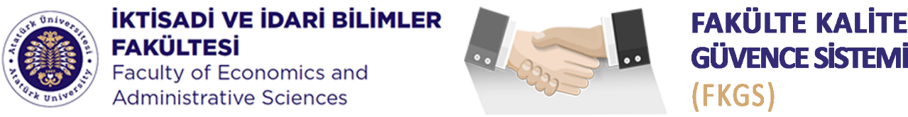
TOPLUMA KATKI KOMİSYONU
Daimî | Komisyon Başkanı | Prof. Dr. Kerem KARABULUT
 | Komisyon Üyeleri | Doç. Dr. Hakan EYGÜ
 |  | Doç. Dr. Kürşat TİMUROĞLU
 |  | Doç. Dr. Cemile Burcu KARTAL
 |  | Dr. Öğr. Üyesi Ş. Mustafa ERSUNGUR
 |  | Dr. Öğr. Üyesi Osman Berna İPEKTEN
 |  | Dr. Öğr. Üyesi Ezgi ÖREN
 |  | Dr. Öğr. Üyesi Mehmet Fahri DANIŞ
 |  | Öğr. Gör. Dr. Asiye ŞİMŞEK ADEMİ
 |  | Arş. Gör. Dr. Olcay BESNİLİ MEMİŞ
 |  | Öğr. Gör. Lokman CÖMERT
 | Raportör Üye | Arş. Gör. Hasan Hüseyin TEKMANLI
 |  | Arş. Gör. Osman Can BARAKALI
 | Öğrenci Üye | Nurşan YILMAZ
 |  | Zeynep ARSLAN
Davetli | Bölüm Temsilcisi | Dr. Öğr. Üyesi Mustafa KESKİNKILIÇ
 |  | Arş. Gör. Nazlı GÖKÇE
 | Çağrılı Katılımcı
Destek | Sekretarya | Şeyma HANAY
 | İdari Sorumlu | Fatih ÖZTÜRK
Dekanlık | Dekanlık Sorumlusu | Doç. Dr. Duygu FINDIK COŞKUNÇAY
İstişârî Sunum Döngüsü |  | Bahar yarılıyı başında Fakülte Kuruluna sunum  Güz yarılıyı başında Akademik Genel Kurula sunum
Misyon : Fakültenin vizyon ve misyonu doğrultusunda ve komisyonun iş paketi kapsamında kurumun sürekli iyileşme sürecine katkı vermek.
Etik Değer : Evrensel etik ilkeler, kurumsal hak ve ödevler çerçevesinde Fakültede görevli istisnasız tüm personel ile öğrenciler FKGS’ye sürekli iyileşmeye yönelik katkı sunar.
Temel İlkeler : FKGS bileşenleri Sahiplenme, Çevik Liderlik, Dekanlık, Bölümler ve Komisyonlar Arası Etkileşim, PUKÖ Yaklaşımı, Paydaş Katılımı, Kanıta Dayalı Süreç Yönetimi, Şeffaflık ve Hesap Verilebilirlik ilkelerini benimser.

